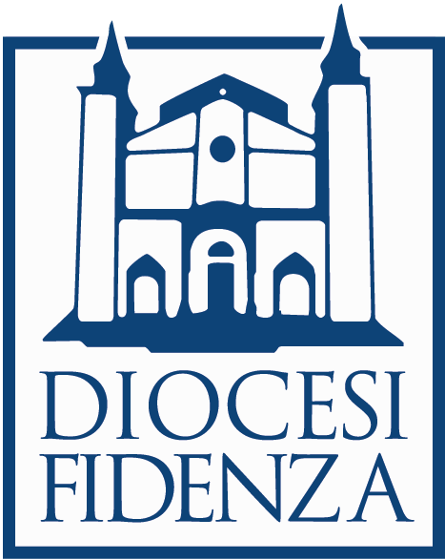
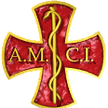

Il Centro Missionario Diocesano e l’Associazione Medici Cattolici Italiani sezione “Claudio Carosino” di Fidenza

Invitano all’ incontro con
Alessandra Cattani
Medico Chirurgo in Africa

Sabato, 13 giugno 2015
ore 10.00

presso la Sala Conferenze del Vescovado
Fidenza, Piazza Grandi, 16

